连云港市公共资源电子交易系统
（产权交易）电子竞价系统
中介代理操作手册

一、业务流程图
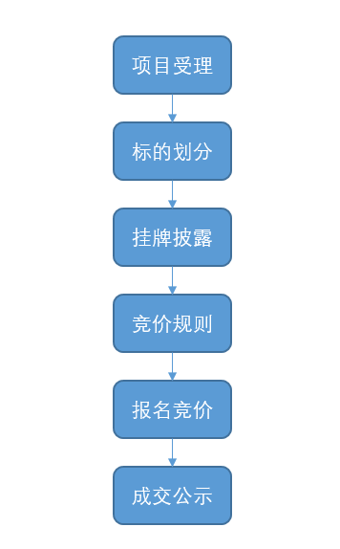

功能流程

1.项目受理
项目受理分为实物受理和股权受理，确定产权类别， 在对应菜单登记项目，标段划分同步进行。
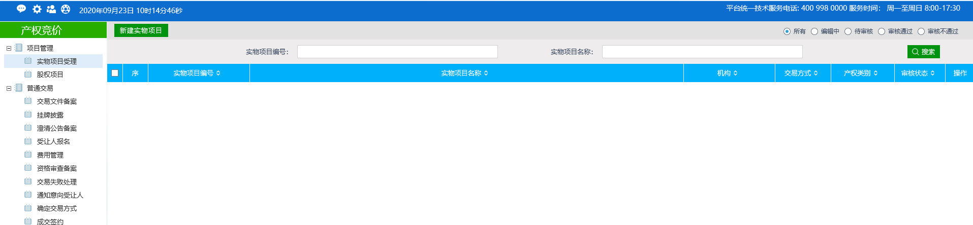
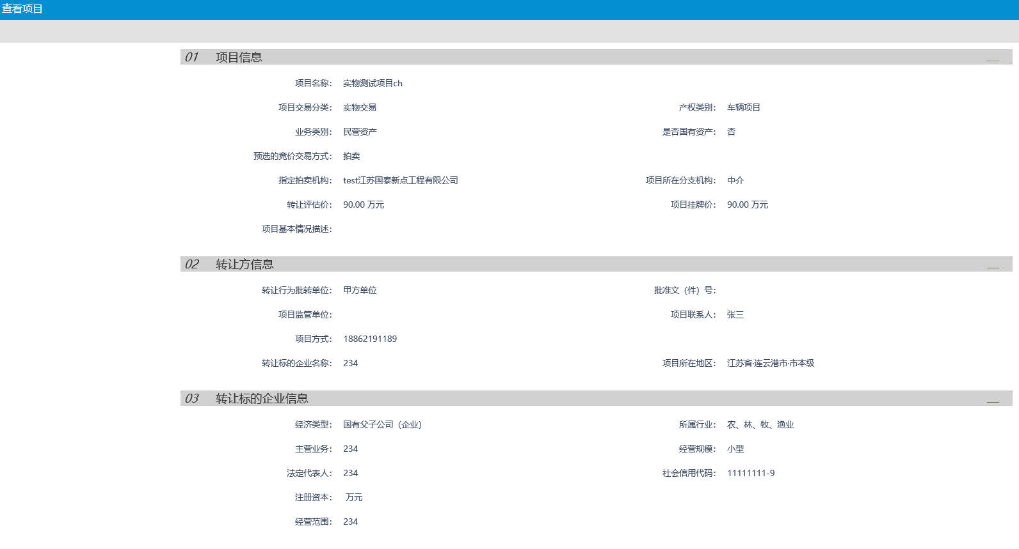

2.挂牌披露
标的划分审核通过之后，需要填写产权公告相关信息，发布到网站。
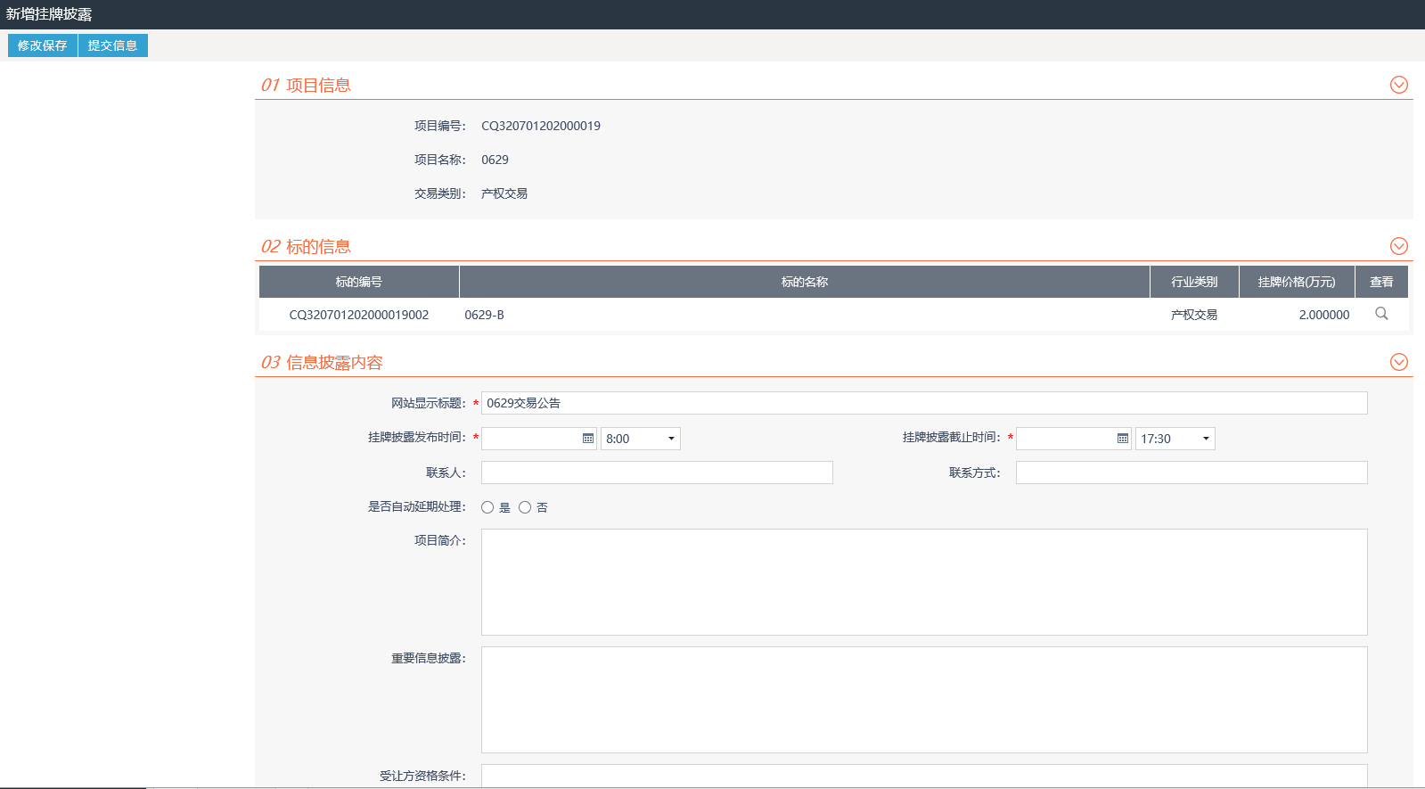
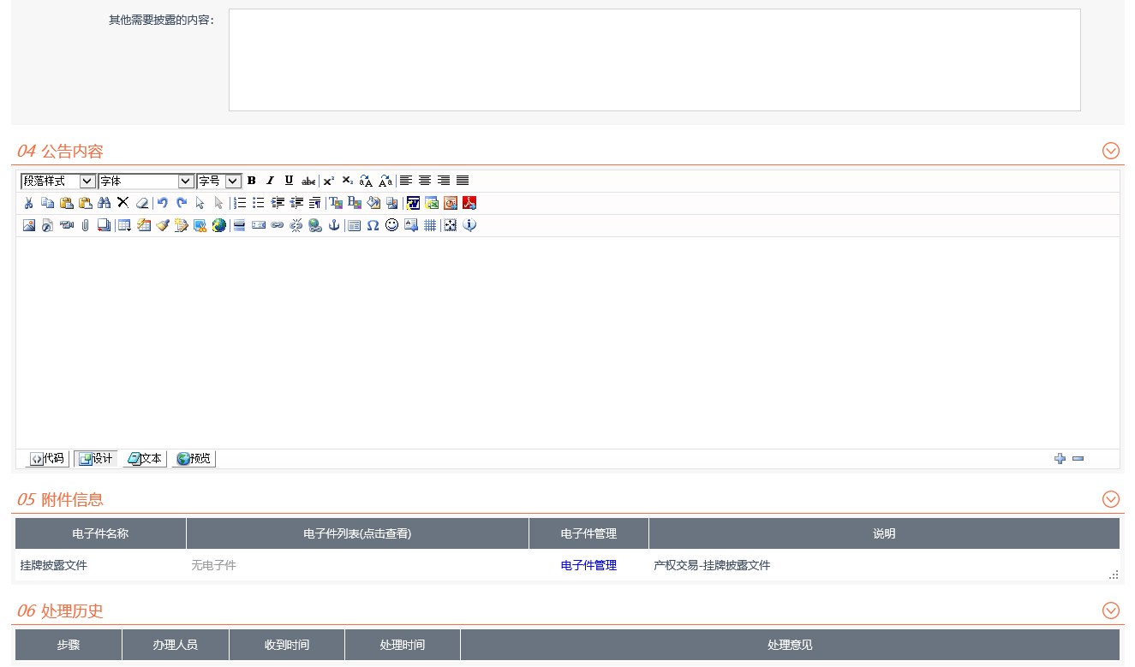

4.竞价规则
挂牌披露审核通过之后，针对交易方式为电子竞价的产权项目，在竞价开始前修改竞价的相关参数，包括竞价时间、起始价格、步长类型等信息。竞价结束后查看竞价人的竞价。
电子竞价类产权项目竞价前，修改竞价的相关参数，包括竞价时间、起始价格、步长类型等信息。
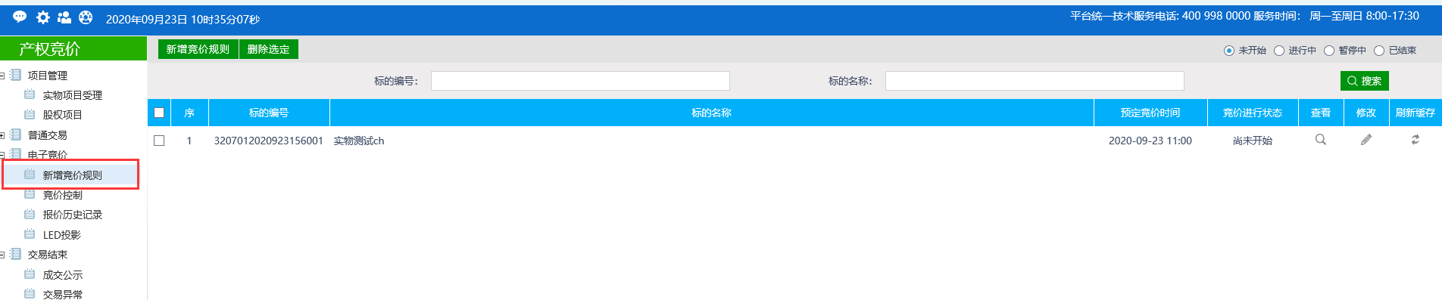
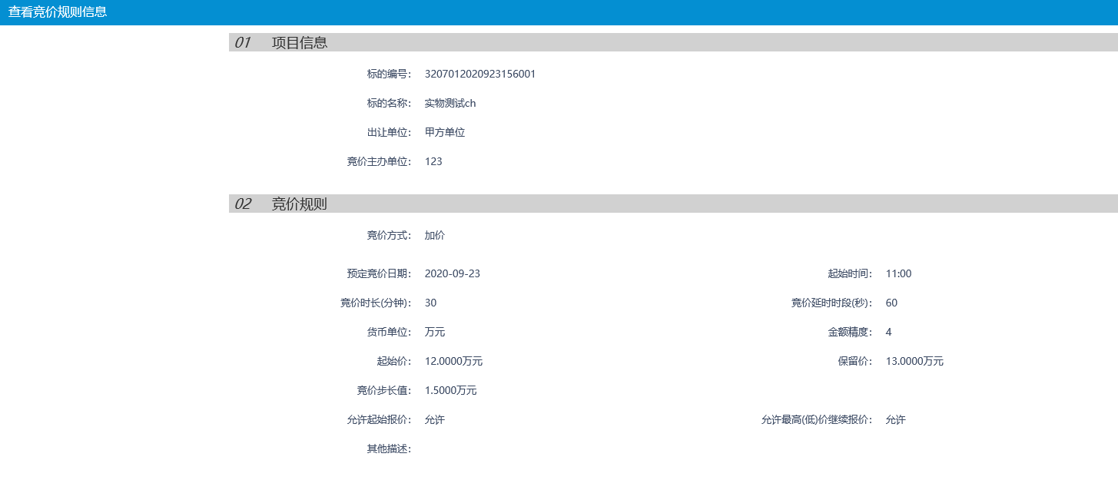

5.竞价报名
报名时间开始之后，竞买人可以登录系统，登记相关信息；竞价时间开始之后，进入对应标的进行竞价操作。中介代理可以通过竞价控制菜单及led菜单查看报价情况。

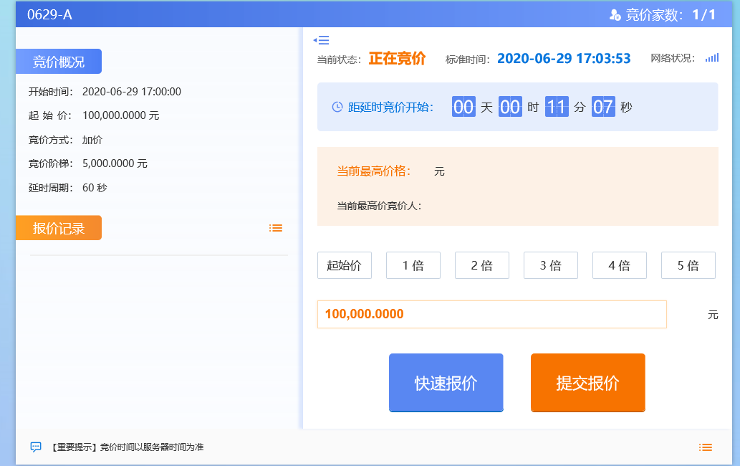
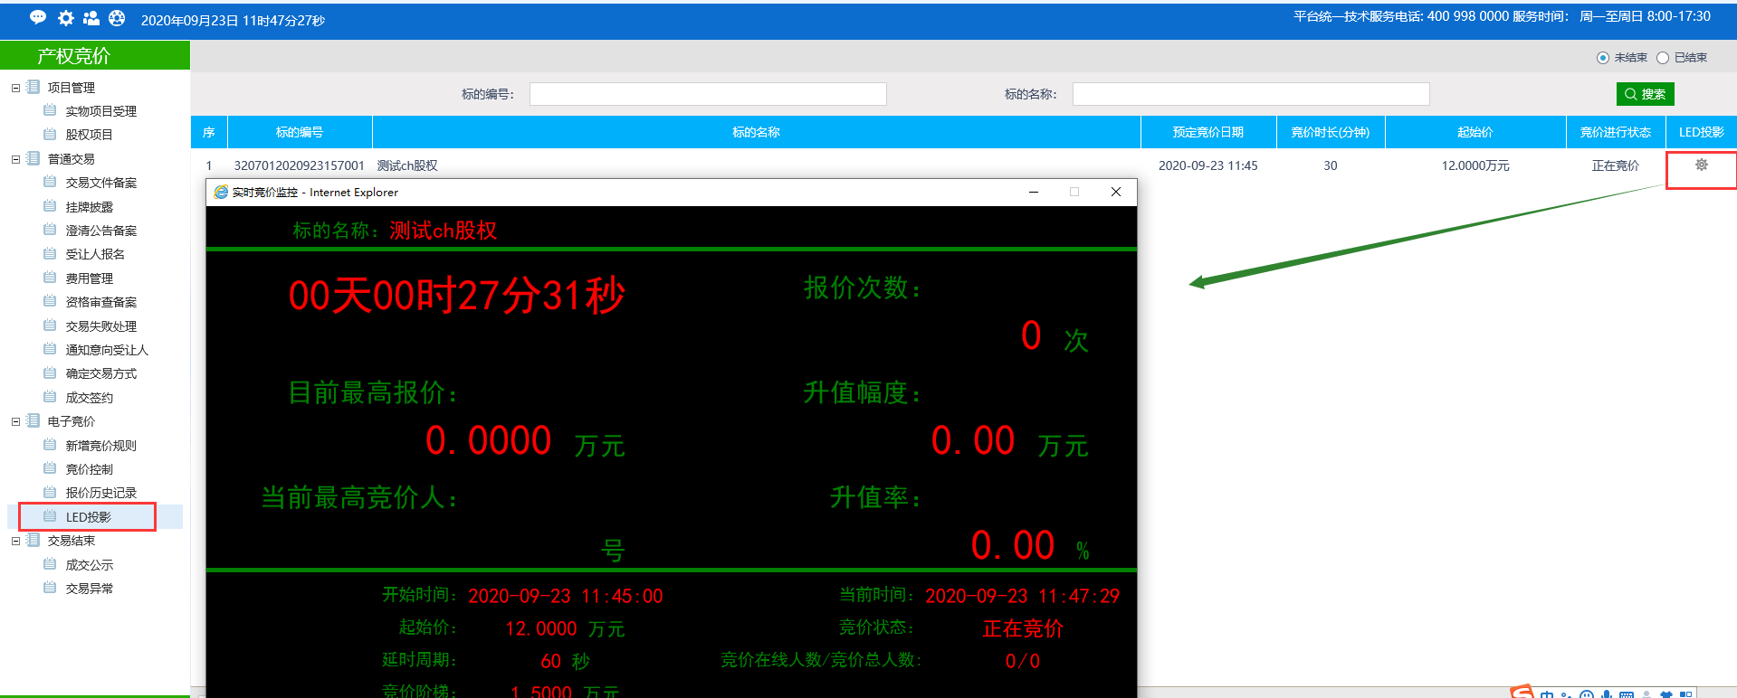

6.成交公示
对成交信息进行公示
